Федеральное агентство связи
ФЕДЕРАЛЬНОЕ ГОСУДАРСТВЕННОЕ БЮДЖЕТНОЕ
ОБРАЗОВАТЕЛЬНОЕ УЧРЕЖДЕНИЕ ВЫСШЕГО ОБРАЗОВАНИЯ
«САНКТ-ПЕТЕРБУРГСКИЙ ГОСУДАРСТВЕННЫЙ УНИВЕРСИТЕТ ТЕЛЕКОММУНИКАЦИЙ ИМ. ПРОФ. М. А. БОНЧ-БРУЕВИЧА» (СПбГУТ)

Факультет кибербезопасности.
Кафедра информационной безопасности компьютерных сетей

ЛАБОРАТОРНАЯ РАБОТА №2.1
по дисциплине «Безопасность компьютерных систем»

Выполнил: студент 2-го курса группы ИКПИ-42
Терещенко Максим Андреевич
Преподаватель:
Беккель Людмила Сергеевна

Санкт-Петербург
2026

1. Введение
Цель лабораторной работы: ознакомиться с основными международными организациями, которые разрабатывают, поддерживают и продвигают стандарты, рекомендации и принципы в области информационной безопасности, телекоммуникаций, интернета и компьютерных систем.
Задачи:
- Изучить информацию об указанных организациях;
- Проанализировать официальные сайты организаций;
- Сделать скриншоты главных страниц сайтов;
- Сформулировать личные выводы о роли каждой организации в обеспечении безопасности компьютерных систем и интернета.

2.1. Internet Society (ISOC)
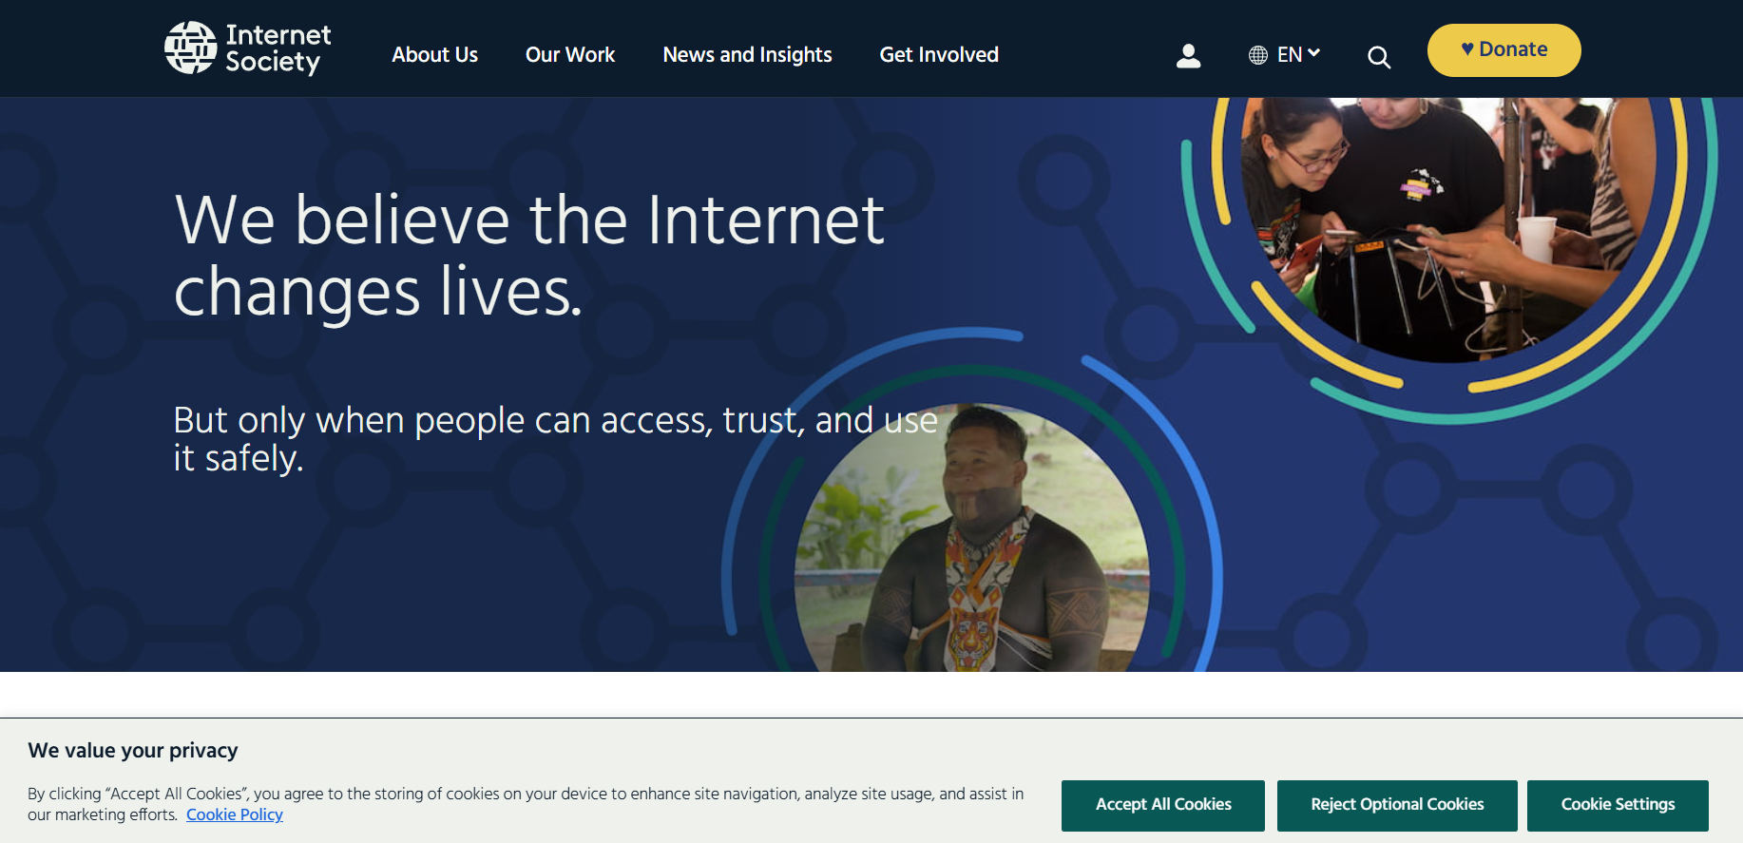
Рисунок 1 – Главная страница официального сайта Internet Society
Internet Society (ISOC)- международная некоммерческая организация, продвигающая открытый, глобально доступный и безопасный Интернет для всех. Она работает над защитой от угроз приватности, поддержкой безопасного использования интернета.

2.2. Internet Research Task Force (IRTF)
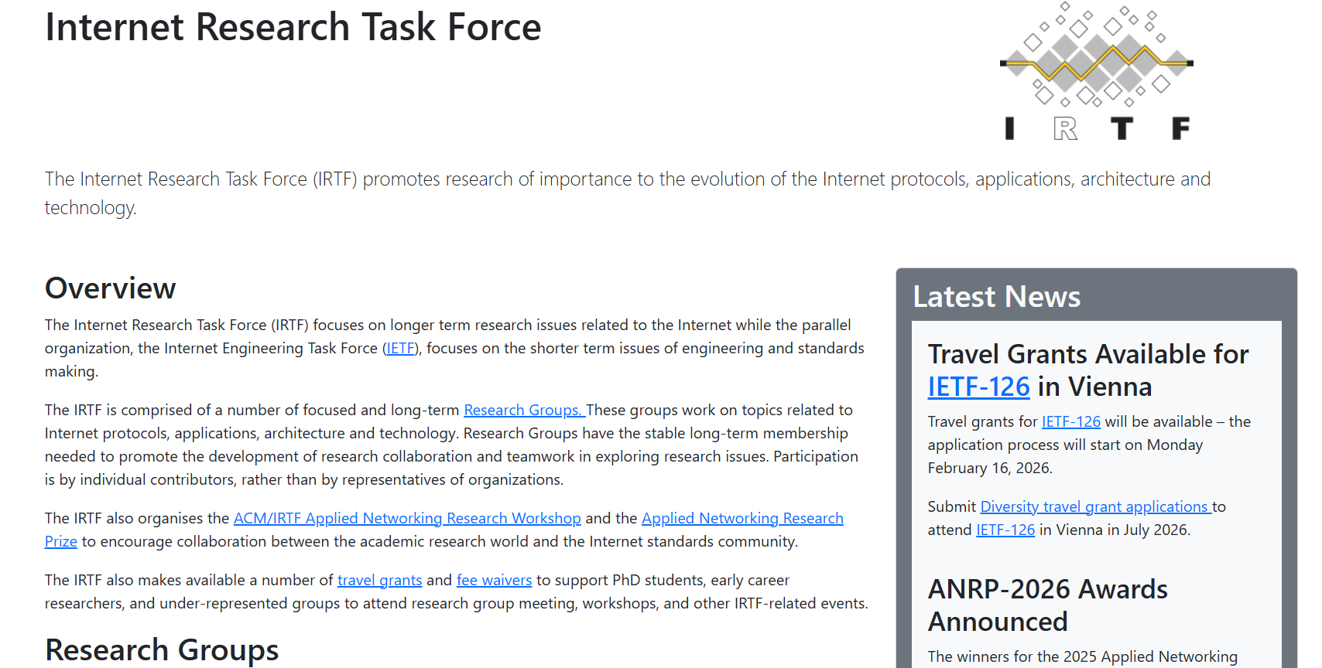
Рисунок 2 – Главная страница официального сайта IRTF
IRTF- занимается долгосрочными исследованиями в области протоколов, архитектуры и технологий Интернета. Включает исследовательские группы по приватности (PEARG), правам человека в протоколах (HRPC), криптографии и измерениям в сети.
Работа IRTF закладывает фундамент для будущих безопасных технологий интернета, особенно в области приватности и защиты от новых угроз.

2.3. Internet Engineering Task Force (IETF)
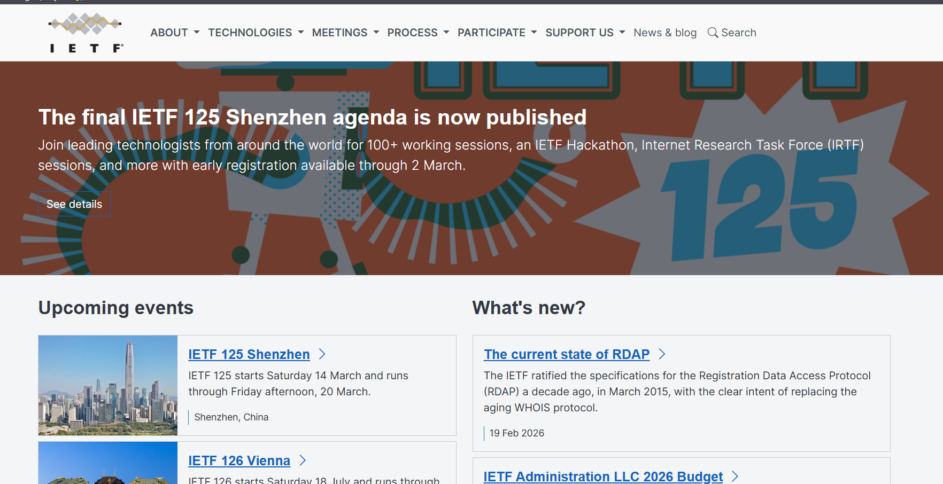
Рисунок 3 – Главная страница официального сайта IETF
IETF- основная организация по разработке технических стандартов Интернета в форме RFC. Разработала ключевые протоколы безопасности: TLS, IPsec, DNSSEC, OAuth и многие другие, обеспечивающие защищённость передачи данных.
Без IETF современный защищённый интернет (HTTPS, VPN, безопасная аутентификация) просто не существовал бы.

2.4. Institute of Electrical and Electronics Engineers (IEEE)
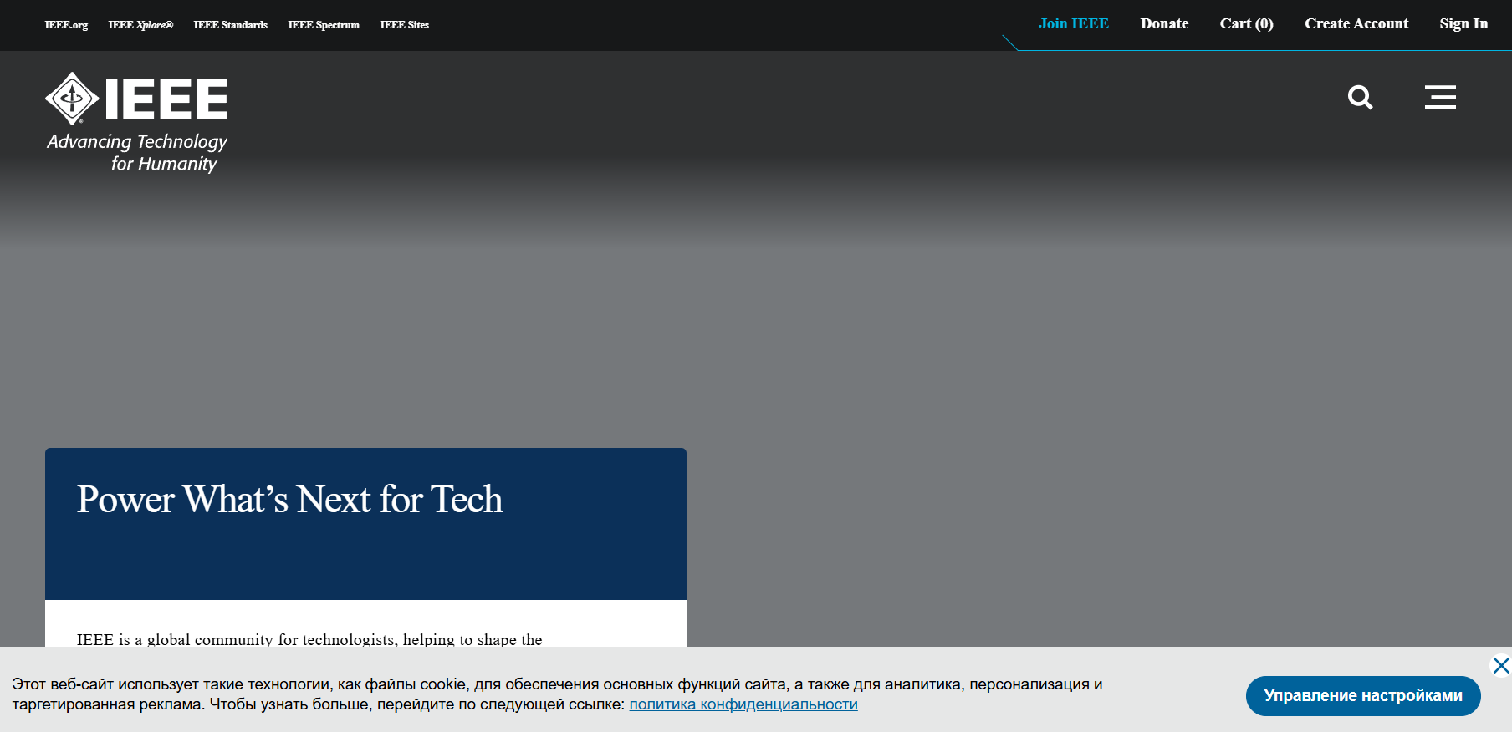
Рисунок 4 – Главная страница официального сайта IEEE
IEEE- крупнейшая профессиональная организация, разрабатывающая стандарты в области электротехники, электроники и компьютерных технологий. Особенно известна семейством стандартов IEEE 802 (включая Wi-Fi 802.11), многие из которых включают механизмы безопасности беспроводных сетей.
Стандарты IEEE обеспечивают совместимость и базовую безопасность в беспроводных и сетевых технологиях по всему миру.

2.5. Internet Corporation for Assigned Names and Numbers (ICANN)
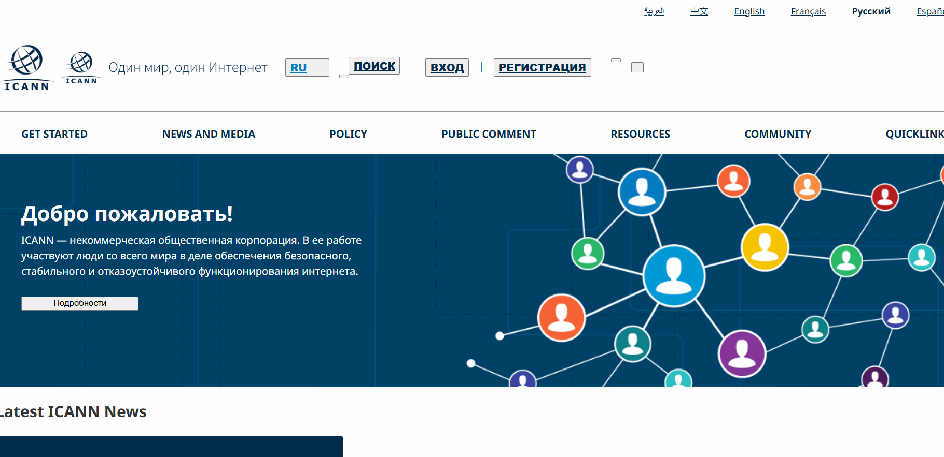
Рисунок 5 – Главная страница официального сайта ICANN
ICANN координирует глобальную систему доменных имён, IP-адресов и корневых серверов DNS. Участвует в повышении безопасности через внедрение DNSSEC и многостороннее управление интернет-ресурсами.
ICANN важна для стабильности и защищённости DNS - основы всего интернета.

2.6. Electronic Industries Alliance (EIA)
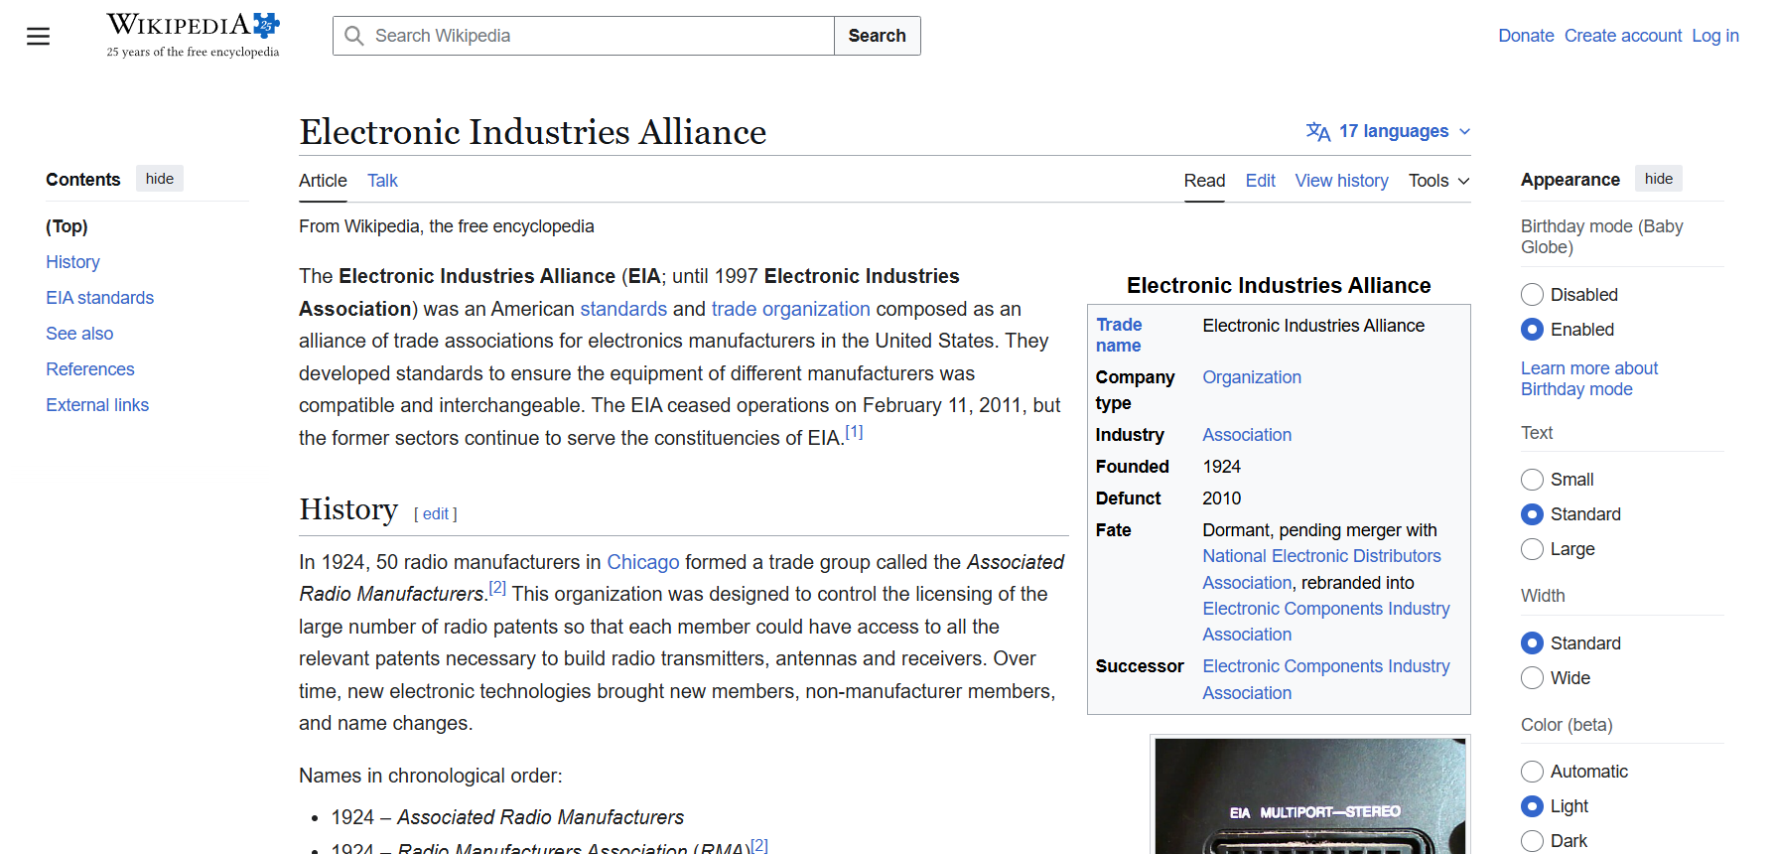
Рисунок 6 – Страница статьи о Electronic Industries Alliance (Wikipedia)
EIA (ранее Electronic Industries Association)- бывшая американская организация по стандартизации в области электроники и телекоммуникаций (существовала до 2011 г.). Разрабатывала стандарты типа RS-232 (EIA-232), способствовавшие совместимости оборудования.

2.7. Международный союз электросвязи (ITU)
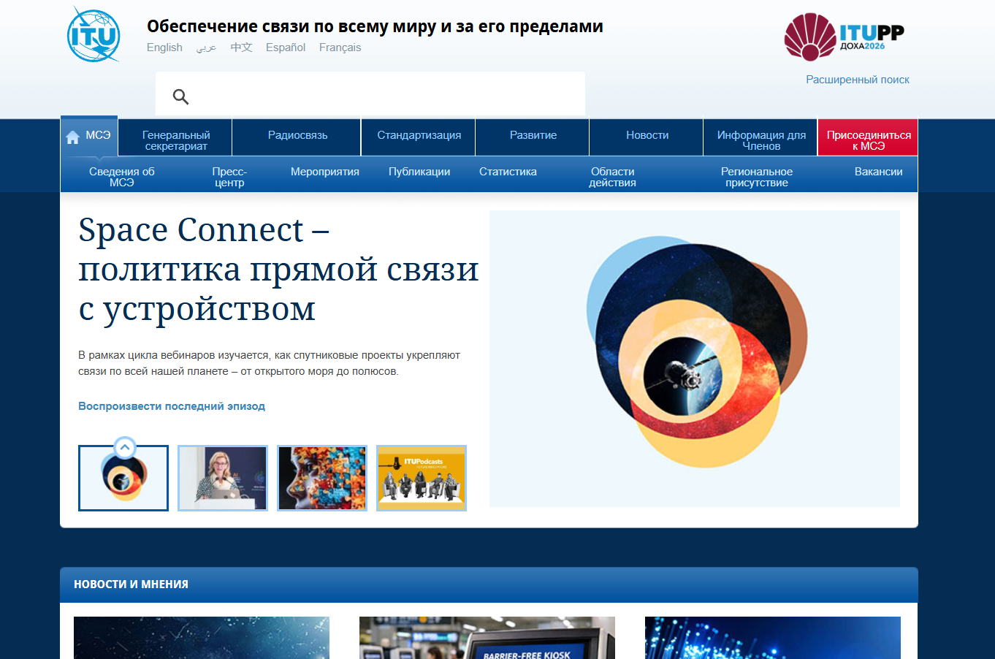
Рисунок 7 – Главная страница официального сайта ITU
ITU- специализированное агентство ООН, разрабатывающее международные рекомендации по телекоммуникациям (ITU-T), радиосвязи и развитию ИКТ. Включает вопросы кибербезопасности сетей, оптических технологий и глобальной связности.
ITU обеспечивает глобальную координацию, без которой международные сети и их безопасность были бы хаотичными.

3. Выводы
В ходе лабораторной работы были изучены организации, влияющие на стандартизацию, безопасность и развитие интернета и телекоммуникаций. Каждая из них вносит свой вклад: от технических протоколов (IETF, IEEE), исследований будущего (IRTF), глобального управления (ICANN, ISOC), исторических стандартов (EIA) до международных рекомендаций (ITU). Вместе они формируют основу безопасного и устойчивого цифрового пространства.

4. Список использованной литературы
- Официальный сайт ISOС. URL: https://www.internetsociety.org/
- Официальный сайт IRTF. URL: https://irtf.org/
- Официальный сайт IETF. URL: https://www.ietf.org/
- Официальный сайт IEEE. URL: https://www.ieee.org/
- Официальный сайт ICANN. URL: https://www.icann.org/ru
- Официальный сайт EIA. URL: https://en.wikipedia.org/wiki/Electronic_Industries_Alliance
- Официальный сайт ITU. URL: https://www.itu.int/ru/Pages/default.aspx
- Методичка с сайта СПБГУТ. URL: https://lk.sut.ru/cabinet/ini/subconto/sendto/101/3749083/2.1.Obzororganizaciipostandartizacii1.pdf

